Fotonuz
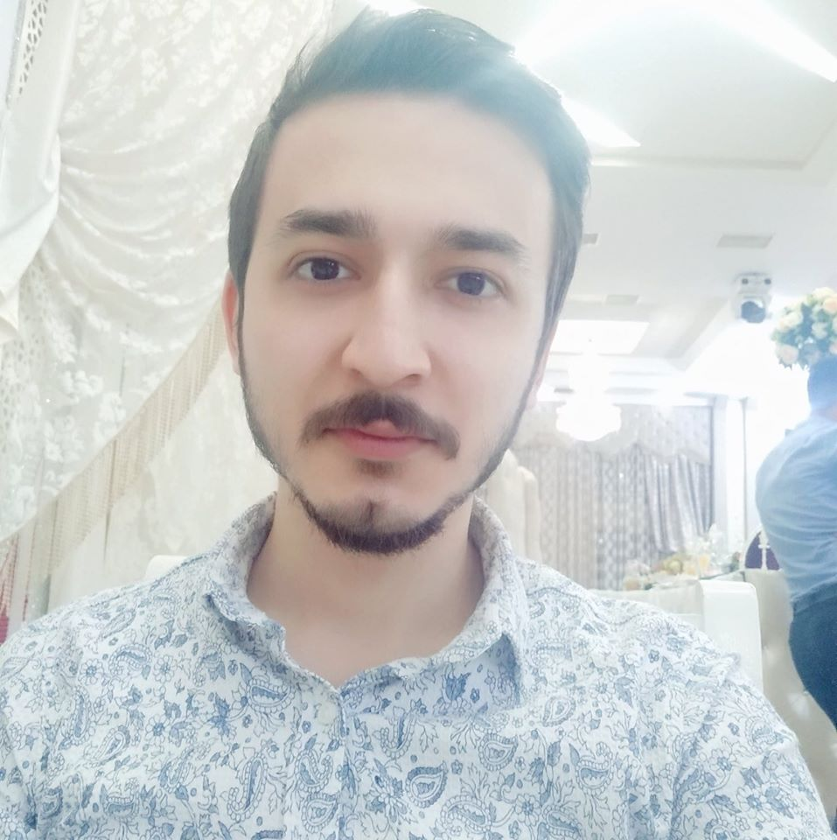

İş üçün müraciət anketi (CV)

Soyadı | Həsənli

Adı | Tuncay

Atasının adı | Ramiz

Təvəllüdü | 11.01.1996

Anadan olduğu yer | Bakı şəhəri, Qaradağ rayonu

Ailə vəziyyəti | subay

Qeydiyyat olduğu ünvanı

Hal-hazırda yaşadığınız ünvan | Suraxanı rayonu, Qaraçuxur qəsəbəsi

Telefon nömrəsi
Ev | (012) 427-31-69
Mobil | +994552659559
E-poçt | hesenlituncay@gamil.com

Təhsil
Təhsil müəsisasinin adı | Daxil olduğu il | Bitirdiyi il | Fakültə (ixtisas)
Bakı Dövlət Universiteti | 2014 | 2018 | Beynəlxalq münasibətlər və iqtisadiyyat
Bakı Slavyan Universiteti | 2018 | 2020 | Beynəlxalq münasibətlər və diplomatiya

Xarici dillər | Kafi | Yaxşı | Əla
Rus |  |  | +
İngilis |  | +

Kompyuter bilikləri | Kafi | Yaxşı | Əla
Microsoft Word |  | +
Microsoft Excel | +
Microsoft PowerPoint |  | +

İş təcrübəsi
İş müddəti | noyabr 2019 – dekabr 2019
Vəzifə | Moderator-lister
İş yeri | Lalafo.az
Şəhər | Bakı

